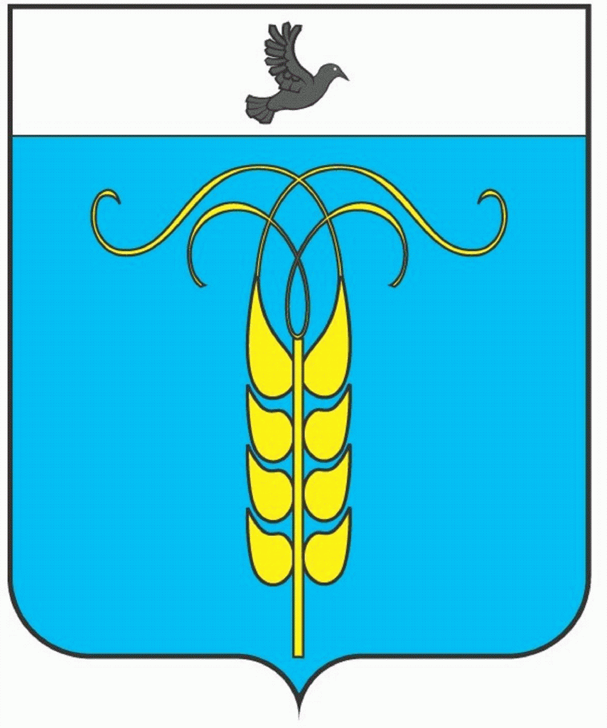

Основные характеристики бюджета Грачевского муниципального округа Ставропольского края на 2023 год и плановый период 2024 и 2025 годов

**(тыс. рублей)**

|  |  |  |  |  |  |  |  |  |
| --- | --- | --- | --- | --- | --- | --- | --- | --- |
| Показатели | 2022 год (первоначальный план) | 2022 год (уточненный план) | 2023 год | Темп роста к первоначальному плану 2022 г., % | 2024 год | Темп роста к 2023 г., % | 2025 год | Темп роста к 2024 г., % |
| Доходы, из них: | **1 468 722** | **1 795 050** | **1 593 935** | **109** | **1 259 673** | **79** | **1 267 232** | **101** |
| Налоговые и неналоговые | 270 163 | 311 809 | 302 301 | 112 | 325 473 | 108 | 333 844 | 103 |
| Безвозмездные поступления | 1 198 559 | 1 483 241 | 1 291 634 | 108 | 934 200 | 72 | 933 388 | 100 |
| Расходы | **1 468 722** | **1 843 395** | **1 593 935** | **109** | **1 259 673** | **79** | **1 267 232** | **101** |
| Дефицит/профицит (+/-) | **0** | - **48 345** | **0** | **-** | **0** | **-** | **0** | **-** |